MLADINA IN GORE
Interesna dejavnost Mladina in gore je namenjena pripravam na šolsko športno tekmovanje Mladina in gore. Je ekipno tekmovanje (štirje učenci) učencev zadnjega triletja. Učenci tekmujejo v znanju, veščinah in izkušnjah z vseh področij in oblik planinskega delovanja. Tekmovanje poteka na regijski in državni ravni v novembru in januarju. Od septembra potekajo priprave na tekmovanje.
Primož Černilec, Maja Sirše
POT – orientacija v naravi
Udeleženci lahko pričakujejo izjemno zanimivo dejavnost, ki bo začinjena z zanimivimi in predvsem drugačnimi nalogami kot običajno. Dejavnost se odvija v obliki tekmovanj na terenu, po vsej Sloveniji, in je v tesni povezanosti s tekmovanjem Mladina in gore. Vabimo vse, ki jih zanima orientiranje v naravi, da se prijavijo. Zagotovo vam ne bo žal.
Primož Černilec
PLANINSKA ŠOLA
Planinska šola poteka preko programskih usmeritev za izvajanje programov Planinske zveze Slovenije. Namenjena je usposabljanju in pripravi na samostojno in varnejše gibanje v gorskem svetu. Planinska šola se izvaja na planinskih pohodih in taborih. V šolskem letu je vsak mesec organiziran planinski pohod ter trije planinski tabori.
Primož Černilec, Rok Polajnar, Maja Sirše
STAREJŠI ORFFOV ORKESTER »FORBAND«
6.-9. RAZRED
V skupino »FORBAND« vabimo vse, ki bi radi z lastnimi ali šolskimi orffovimi instrumenti poustvarjali znane skladbe iz zakladnice zabavne in klasične glasbe. Lani smo nastopili tudi srečanju orffovih skupin Slovenije ORFFOMANIJA 2019, popestrili šolske in občinske prireditve. Kaj pa nas čaka v naslednjem šolskem letu? Kako zvenijo najnovejše uspešnice v priredbah za našo skupino? Pridružite se nam in boste postali del te glasbene zgodbe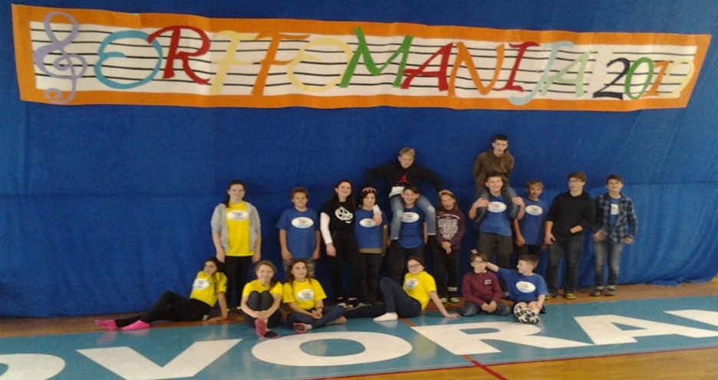Dane Selan
KNJIŽNIČARSKI KROŽEK

Pri knjižničarskem krožku se bomo seznanili z nakupom knjig in vpisovanjem novih knjig v računalnik. Opremljali bomo nove knjige, iskali in razvrščali knjige po knjižnih policah in mlajšim učencem pomagali pri iskanju knjižnega gradiva. Popravljali bomo poškodovane knjige. Seznanili se bomo z računalniško izposojo in vračanjem knjig in se preizkusili v praksi. Knjižnico bomo aranžirali in naredili prijazno uporabnikom. Za učence bomo sestavljali nagradne knjižne uganke. Novembra bomo obiskali knjižni sejem v Ljubljani. Srečevali se bomo enkrat tedensko v času predure. V aprilu pa bo sledil zaključek naših srečanj z Večerom s knjigo.

Ksenija Čebašek
NEMŠKA BRALNA ZNAČKA
Nemška bralna značka je bralno tekmovanje v nemščini. Učenci bodo prebrali (1 - 2) predpisani knjigi v nemškem jeziku. Pogosto je knjigam priložen CD, s katerim učenci razvijajo tudi slušno razumevanje. Na srečanju se bomo pogovorili o novem besedišču in vsebini prebranih knjig. Učenci bodo obogatili svoj besedni zaklad, reševali zanimive naloge in se udeležili spletnega tekmovanja BUECHERWURM za nemško bralno značko, ki bo v marcu.
Ksenija Čebašek
OTROŠKI PEVSKI ZBOR “VIŠAJI”
4.-6. razred
Iz malega raste veliko, iz “NIŽAJEV” so zrasli “VIŠAJI”. Vse lanske člane OPZ “NIŽAJI” in vse ki jih je petje letos pritegnilo vabimo, da se nam pridružite na skupnih pevskih srečanjih. Zberemo se enkrat tedensko po kosilu in spoznavamo svet večglasja s pomočjo glasbenih iger, kanonov, skladbic. Vse naučeno pa predstavijo na številnih nastopih na šoli, v občini in drugje po Sloveniji.
Vsi, ki imate veselje do petja, zdrav glas, željo po prepevanju v skupini prijateljev, boste izpolnili prijavnico, ki jo bo na začetku leta v razred prinesel zborovodja
Dane Selan.

VESELA ŠOLA
Namen tekmovanja v znanju Vesele šole je širjenje splošnega znanja. Vsebine so lahko povezane z učnim načrtom osnovne šole, lahko pa so izbrane zato, da bi učence seznanili tudi s takimi vsebinami, ki v učnem načrtu za osnovnošolce niso predvidene.
Tekmovanje Vesele šole je dvostopenjsko, in sicer šolsko ter državno tekmovanje. Tekmovanje je dostopno vsem prijavljenim učencem: udeleži se ga lahko vsak učenec, ki se prijavi na interesno dejavnost, čeprav v danem terminu nima časa obiskovati priprav.
Tekmuješ torej zato, ker tako treniraš možgane in se na zabaven način naučiš več! Če zraven dobiš še kakšno nagrado za trud, se pa tudi ne boš pritoževal, kajne? V šolskem letu 2018/19 smo na naši šoli imeli tri državne prvakinje Vesele šole.
Tanja Šalamon Rodič
NOVINARSKI KROŽEK
Ta interesna dejavnost je namenjena učencem od 6. do 9. razreda. Učence bom seznanila z veščinami novinarskega dela. Predstavila jim bom osnovne novinarske žanre. Po ogledu časopisov, oddaj bomo razmislili, katere so veščine dobrega novinarja. Pripravljali bomo intervjuje, reportaže, poročila za Žarke. Novinarji se radi pohvalijo, da njim v službi ni nikoli dolgčas. Mladi novinarji, če se boste zavzeto lotili novinarskih nalog, tudi vam ne bo!
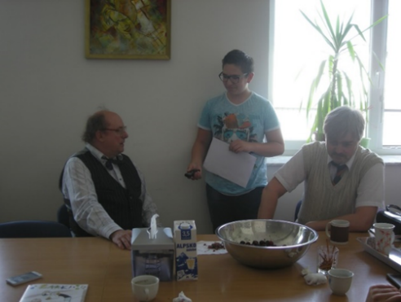

Šolski novinar intervjuva dramskega igralca Gojmirja Lešnjaka
Maruša Robida
ZIMSKO ŠPORTNI TABOR V KRANJSKI GORI
Si želiš doživeti zimsko športno obarvan vikend v kranjski gori?
Uživaš v smučanju, drsanju, pohodništvu in teku na smučeh?
Tabor je namenjen učencem od 6. do 9. razreda.
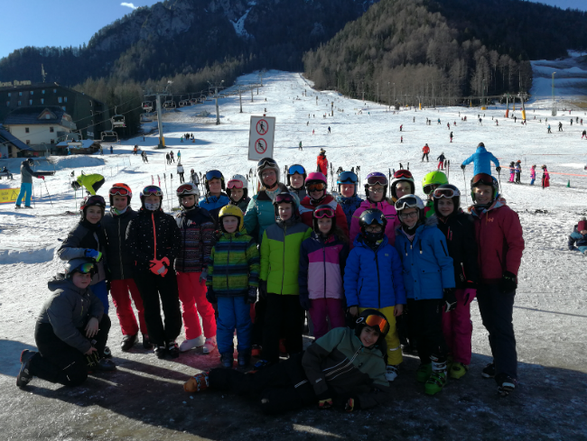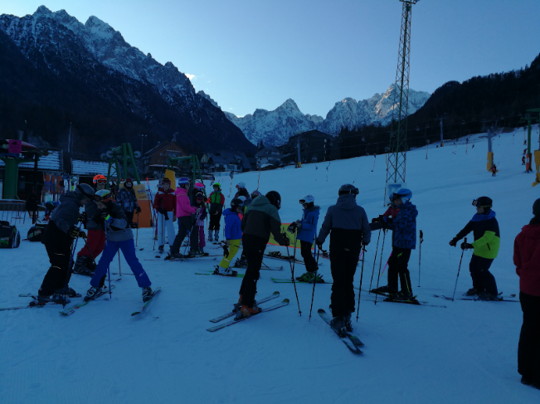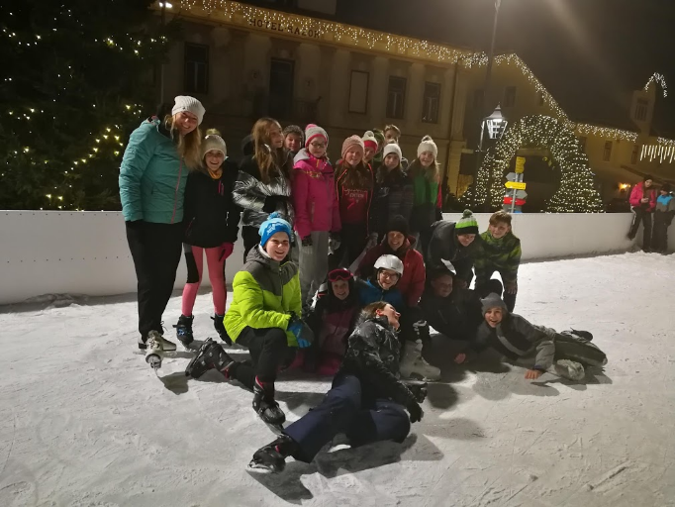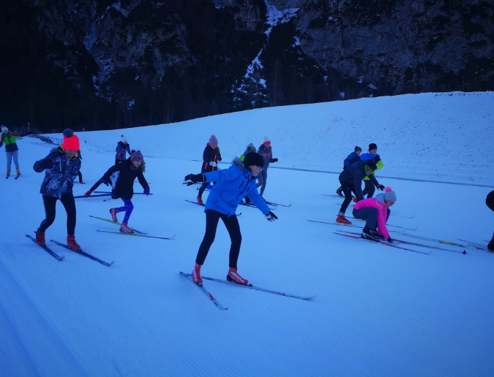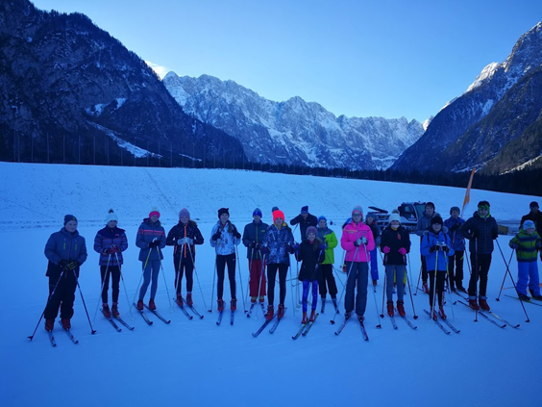
PETRA TOMIĆ LESAR IN KATJA OGOREVC AHAČIČ
BOOKWORMS - KNJIŽNI MOLJI
(Spletno bralno tekmovanje)
Učenci preberejo eno, dve ali tri izmed treh angleških knjig (naslovi so določeni). Več knjig bodo prebrali in bolje odgovarjali na vprašalnik, več možnosti bodo imeli, da osvojijo več točk in morda tudi eno od privlačnih nagrad. Učenec kadarkoli in večkrat rešuje naloge preko spleta.
ORIGAMI
Dejavnost je namenjena učencem 6. razreda.
Kos papirja, zgiban na različne načine, se lahko spremeni v zanimive like in telesa. Razvijali bomo motorične spretnosti, domišljijo in razmišljanje.
Jerneja Vraber Jagodic
ŠOLSKI OTROŠKI PARLAMENT
Šolski otroški parlament omogoča učencem, da spregovorijo in predstavijo svoja mnenja, ideje, dileme o vprašanjih, ki so pomembna v obdobju odraščanja v okolju, kjer živijo, se šolajo ali preživljajo prosti čas.
Parlament bo deloval v obliki zasedanj, ki omogočajo sodelovanje predstavnikom oddelkov od 4. do 9. razreda. Izbrali bomo delegacijo za občinski otroški parlament, na katerem bo izbrana delegacija za regijski otroški parlament, kjer bodo izvoljeni predstavniki, ki bodo zastopali interese vrstnikov na Nacionalnem otroškem parlamentu v dvorani Državnega zbora Republike Slovenije. Izbrana tema za šolsko leto 2020/2021 je »Moja poklicna prihodnost«.
Jerneja Vraber Jagodic
BADMINTON 1 IN 2
Pri Badmintonu se bomo naučili in vadili osnovne udarce in servis, se naučili pravil igre v enojicah in pri igri dvojic. Pri tem bomo razvijali hitrost, preciznost, koordinacijo gibanja. Pripravljali se bomo na šolsko tekmovanje in izbor ekipe na medobčinska in področna tekmovanja, kot tudi ekipna tekmovanja.
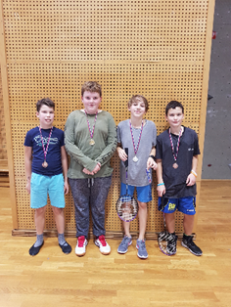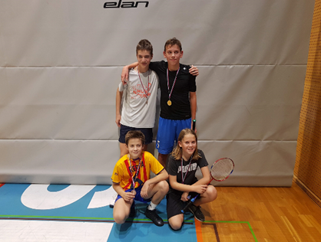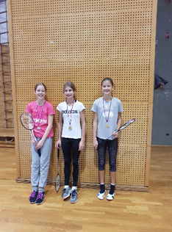
Katja Ogorevc Ahačič in Štefka Svetelj
ROČNE SPRETNOSTI
4. - 7. RAZRED
Si želiš ustvarjati in se preizkusiti v veščinah ročnih spretnosti? Spoznali bomo različne makrame tehnike pletenja in izdelali zapestnice prijateljstva. Sešili obeske ali okrasne blazinice. Se naučili zgibanja in oblikovanja prtičkov, oblikovali z modelirno maso in papirjem.
Štefka Svetelj
BITI MLAD JE ZANIMIVO - letošnji izziv
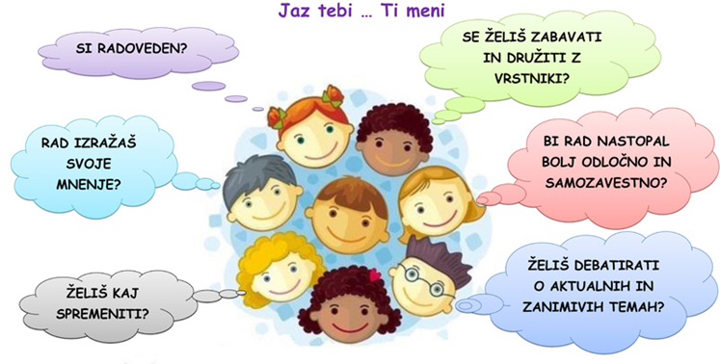
Učenke in učence 7., 8. in 9. razreda vabim na zanimive skupinske debate. Naša srečanja se bodo tematsko vrtela okrog nas samih. Spoznati sebe in razumeti druge - ne bo več znanstvena fantastika. Vabim vse, ki razmišljate o sebi, o svetu, o odnosih...Pridi, če meniš, da ti bo ustrezalo. Pridi, če meniš, da to ni zate. In spremeni pogled na skupinski klepet.
Debatni krožek bom vodila psihologinja Mateja Potočnik Poljanšek.
LOGIKA
Logika je interesna dejavnost namenjena učencem od 6. do 9. razreda, ki bi radi svoje znanje preizkusili na tekmovanju. ID Logika bo potekala v septembru in oktobru približno dvakrat tedensko po eno šolsko uro do šolskega (v septembru) oz. državnega tekmovanja (v oktobru). Soočili se bomo z zanimivimi matematičnimi ugankami, se naučili izjavne logike, reševali logične razredelnice, sudoku in se “naučili” tujih jezikov.
Če te logika veseli, reši logično nalogo:
Dan pred včerajšnjim sem bil star 12 let in naslednje leto bom star 15 let. To je res samo en dan v letu. Kdaj imam rojstni dan?
Ana Petek
LOGIČNA POŠAST
Logična pošast je interesna dejavnost namenjena učencem od 6. do 9. razreda, ki želijo svoje znanje logike nadgraditi in se preizkusiti še v zanimivejših logičnih nalogah ter se zabavati z logičnimi operacijami. Razvijali bomo logične veščine in logično mišljenje še poglobili preko razvedrilnih, zabavnih nalog ter logičnih izzivov. Namenjena je pripravi na tekmovanje Logična pošast.

Ana Petek
STEFANOVO PRIZNANJE
Stefanovo priznanje je interesna dejavnost namenjena učence 8. in 9. razreda, ki želijo razviti in poglobiti svoje znanje in veščine na področju fizike in fizikalnega eksperimentiranja. Učenci bodo izpopolnili svoje znanje iz raziskovalnega ter eksperimentalnega dela preko različnih fizikalnih eksperimentov in se naučili samostojnega ugotavljanja, napovedovanja rezultatov in zapisovanja razlag.. Priprave na tekmovanje bodo potekale od novembra do maja.
Ana Petek in Andreja Jagodic
ASTRONOMIJA
Astronomija je interesna dejavnost namenjena učencem od 7. do 9. razreda. Spoznali bomo telesa v vesolju: razliko med planetom in zvezdo, med kometom in utrinkom, razložili nastanek mrkov in luninih men. Spoznali bomo nekaj ozvezdij in se s pomočjo njih orientirali. Naučili se bomo uporabljati zvezdno karto. Izračunali bomo hitrost Zemlje okoli Sonca, višino opoldanskega Sonca v določenem kraju na dan enakonočja.. Pridobili bomo veliko znanja o vesolju, ki ga bomo preizkusili na tekmovanju

Andreja Jagodic

Kaj je na sliki?
PLASTIČNO MAKETARSTVO (MAKETARSKI KROŽEK)
Želiš izdelati maketo letala, ladje, avtomobila, motorja, lokomotive,…? Na krožku bomo sestavljali, izdelovali in barvali plastične delčke v celoto, pri čemer bomo pozorni, da bomo kot izdelovalec makete v podanem merilu strmeli k čim večji natančnosti ter posnemanju pravega predmeta.Udeleženci ob vpisu prejmejo plastično maketo in se ob koncu šolskega leta brezplačno udeležijo maketarskega tekmovanja. Barve, nožke in lepila kupimo s skupnim fondom, zato je prispevek staršev na otroka 13 € na mesec (Prispevek se obračunava mesečno na položnici, ki jo prejmete s strani šole).
Interesna dejavnost Plastičnega maketarstva se bo izvajala 1x tedensko po dve šolski uri (90 minut). Za več informacij si poglejte na: https://www.miniatures.si/maketarski-krozek-2020-2021
Vabljeni učenci in učenke od 3. do 5. razreda.
Lep maketarski pozdrav.
Mentor: Bine Logar
040 285 723
maketarstvo@gmail.com
info@miniatures.si
JEŽEVA
(Jeza, žalost, veselje – labirint občutkov)
Intresna dejavnost je namnjena mladim od 7. do 9. razreda osnovne šole. Predstavlja prostor, ker lahko ob vodenju in sodelovanju vseh članov ugotavljamo, zakaj se kdaj počutimo tako, kot se, razdelamo različna čustvena stanja in se jih učimo obvladovati oziroma izkazovati na bolj produktiven način. Dotaknili se bomo tudi »tabu« tem – samopoškodovanje, razmišljanje o smrti in poiskusi samomora.
Naše druženja bodo potekla v obliki pogovora, vaj, iger vlog, kratkih zgodb, meditacije, glasbe, plesa, ustvarjanja…. To bo ena mešanica vsega, kar prinesem jaz in kar bodo na dejavnost prinesli mladi.
Sara Šober Perdan
OPAZOVANJE PTIC

Krožek opazovanje ptic bo potekal tako na prostem kot v učilnici (odvisno od vremena). Poudarek bo na opazovanju ptic na prostem s pomočjo daljnogledov in pa raznih priročnikov s slikami opazovanih ptic. Naučili se bomo tudi nekaj pogostejših napevov ptic, ki jih lahko poslušamo tudi v okolici svojega doma. Namen krožka opazovanje ptic je, da se udeleženci naučijo prepoznati pogostejše predstavnike ptic. Predstavljene jim bodo tudi zanimive lokacije za opazovanje, kjer z nekaj sreče lahko srečamo tudi kakšno redkejšo ptico. V marcu bi bil izveden tudi krajši opazovalni teren (2 šolski uri) v okolici šole. Krožek je primeren za vsakogar, ki ga vsaj malo zanimajo ptice. Začeli bomo z osnovami, tako da brez strahu, če ste začetnik.

Lep pozdrav,
Anže Bizjak
ŠAH
Otroci se bodo naučili reševanje kombinacij, učenje otvoritev, končnice in tekoče igranje šaha.
Anže Žnidarič

